HarnessVLA：面向长时程机器人操作的动态记忆与看门狗恢复有状态分层框架
匿名作者
摘要—视觉语言动作（VLA）策略能够将语言与图像映射为连续机器人动作，但长时程执行仍容易受到误差累积、隐式子任务边界以及任务状态丢失的影响。本文提出 HarnessVLA，将固定的 π0 执行器与任务分解、动态记忆、类型化技能调用和看门狗监控分离。多模态智能体将环境观测、任务状态、注册工具以及经过有效性过滤的持久事实组装为决策上下文；看门狗依据执行状态、进度与完成证据，选择等待、结束、重放、恢复或重规划。监控频率由各技能的注册 JSON 单独配置，使精细动作能够采用更频繁的检查。在 Piper 真机上，每种配置进行 20 次试验。完整系统成功 17 次，成功率为 85%；单体式 π0、仅增加子任务分解、仅增加看门狗分别成功 3、13 和 5 次，成功率为 15%、65% 和 25%。独立添加单个组件的比较表明，子任务分解相对单体执行具有最大的观测增益。结果支持协同运行框架在当前任务条件下的价值，但不意味着每个模块都具有普适的独立优势。
关键词—AI 赋能机器人学，失效检测与恢复，操作规划，机器人学习，机器人与自动化软件架构。

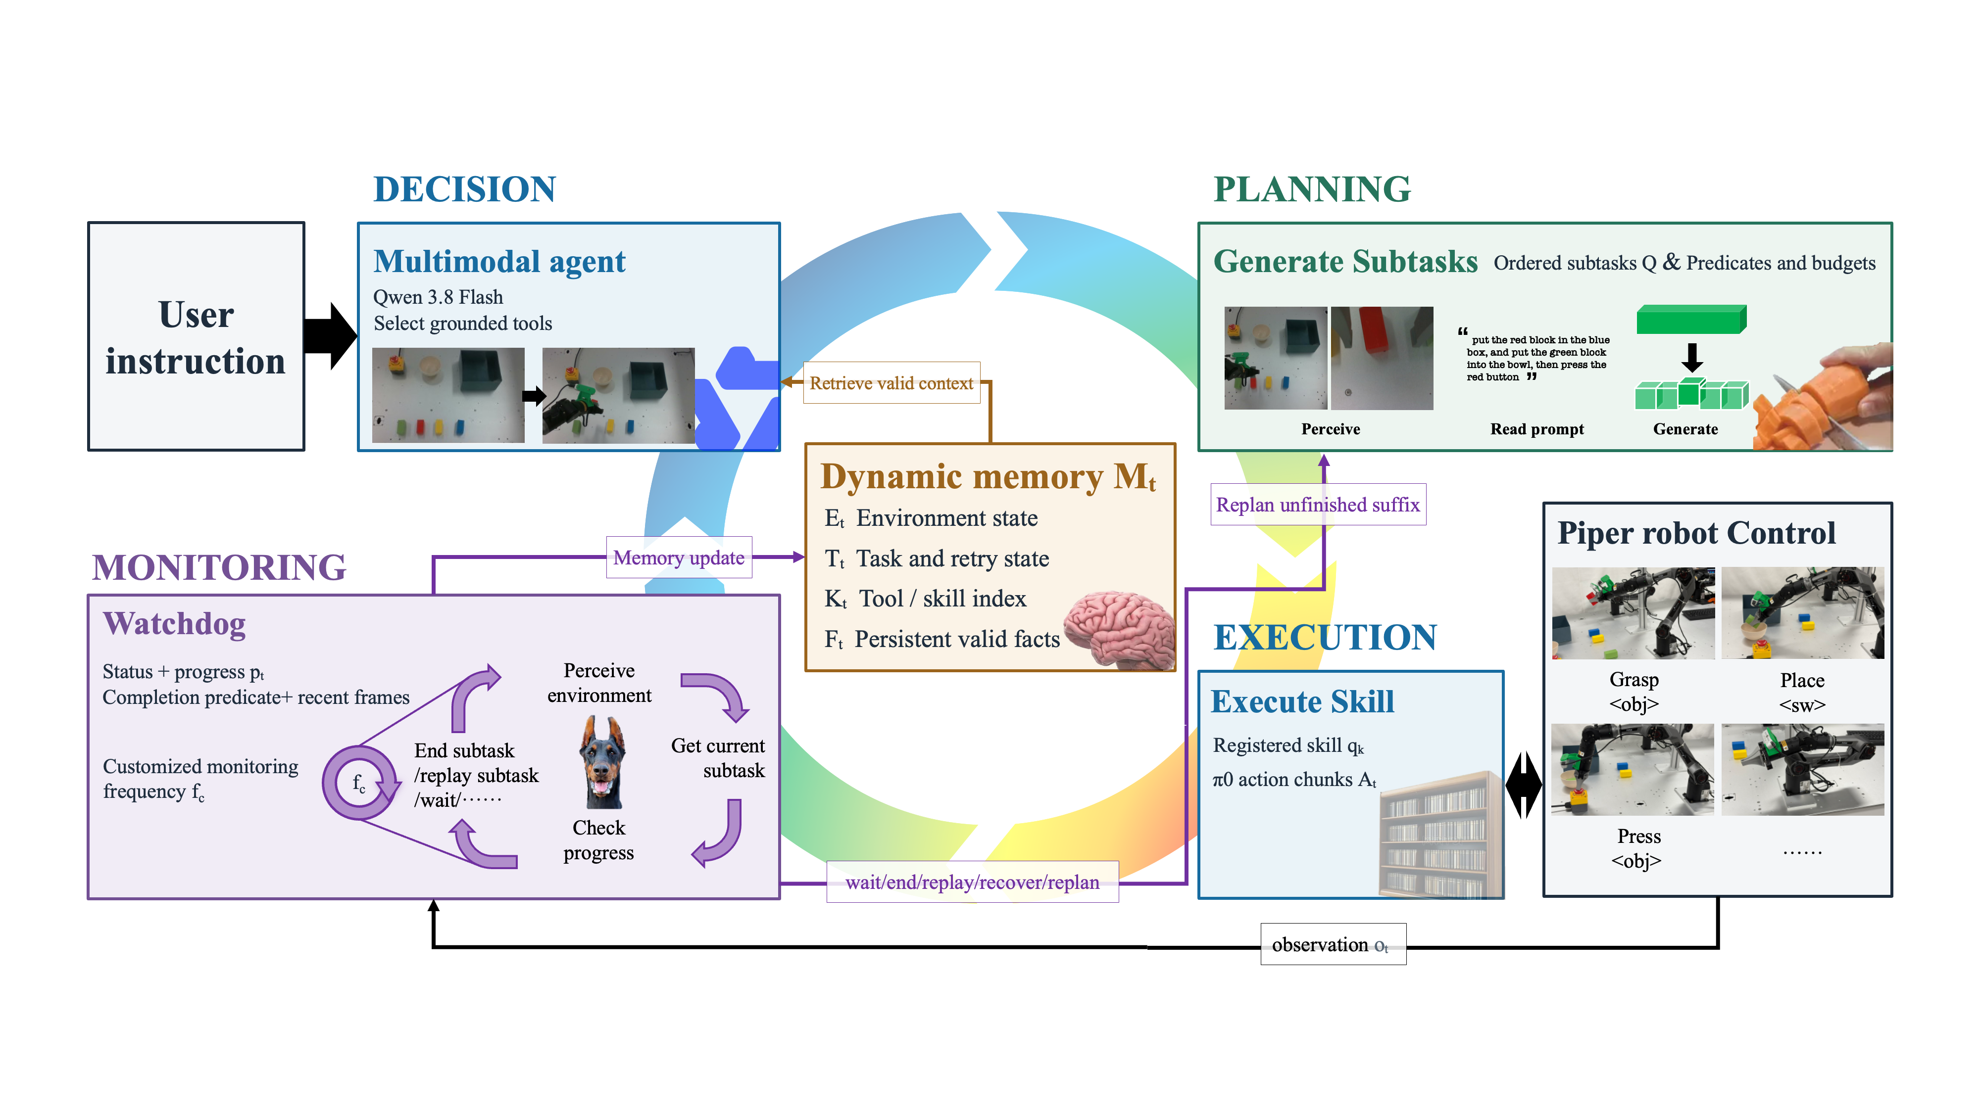
图 1. Piper 真机上的 HarnessVLA 架构。任务分解、记忆、注册化 π0 技能与看门狗反馈构成有状态执行闭环。

I. 引言
视觉—语言—动作模型通过连接互联网规模的视觉语言先验与学习得到的动作生成机制，推动了机器人操作的发展。OpenVLA 将图像和语言直接映射为机器人动作 [1]；π0 使用视觉语言骨干网络和基于流匹配的动作专家生成高频动作块 [2]；π0.5 进一步联合机器人数据、语义子任务预测与网络规模监督，以提升开放世界泛化能力 [3]。尽管这些模型是能力较强的执行器，但仅依赖策略权重无法保证长时程可靠性。一个很小的早期误差就可能改变后续观测分布；固定动作时域可能导致任务切换过早或过晚；上下文重置也可能删除在物理世界中仍然成立的重要事实。
分层系统通过分离推理与控制缓解了部分问题。SayCan 将语言模型提出的技能与学习得到的可行性评分相结合 [4]；Code as Policies 生成可执行的反馈程序 [5]；VoxPoser 将语言约束转化为三维价值图 [6]；Being-0 则把基础模型规划器与模块化运动、操作技能连接起来 [7]。Agentic Robot 引入显式的规划器—执行器—验证器闭环，并报告验证与简单恢复能够减少 LIBERO-Long 中的级联故障 [8]。ChemBot 面向长时程实验室任务，提出双层记忆、模型上下文协议（MCP）技能编排、进度预测和异步执行 [9]。然而，这些组件通常作为一个整体进行评估，因此系统增益究竟来自 VLA、规划器、记忆表示还是监控逻辑，仍不清楚。
运行框架工程为此提供了合适的分析单位。本文将 harness 定义为包围模型的有状态程序，它决定保存、检索、呈现、调用、验证和修改哪些信息。分层外置可以显式测量信念跟踪、规划、反思和模型辅助修订的边际作用 [10]；近期关于框架演化的研究还指出，改进必须在匹配搜索和反馈预算的条件下，并在留出任务上进行评估 [11]。本文将这一视角从语言智能体迁移至具身 VLA 控制：机器人策略被视为执行器，而记忆、分解、调用、验证与恢复均被实现为显式框架层。
本文的贡献包括三个方面。首先，提出通过类型化接口连接多模态智能体、动态记忆、注册技能、固定 VLA 执行器与看门狗的有状态闭环架构。其次，形式化记忆有效性检查与有界恢复转移，并将监控频率配置下放到各个技能。最后，在 Piper 真机上比较完整系统与独立添加单个组件的变体。完整系统在 20 次试验中的成功率为 85%，单体式 π0 为 15%。该比较区分了单个模块的添加效果与多模块联合运行的整体性能。
II. 相关工作
A. 语言引导规划与模块化机器人智能体
语言模型能够提供过程性知识，但具身执行仍需要物理落地。SayCan 同时依据语义效用与学习得到的可行性对候选语言技能评分 [4]，从而揭示当名义上高价值的技能无法执行时，技能集合本身会成为系统瓶颈。Code as Policies 将动作接口从固定技能列表扩展为可调用感知和控制 API 的生成式程序 [5]。VoxPoser 则把自由形式约束映射为可组合的三维价值图，并通过基于模型的规划形成闭环 [6]。这些方法支持采用显式工具接口，但没有直接解决跨会话状态持久化问题，也未归因各编排层的独立贡献。
分层智能体框架在不同时间尺度上运行专用组件。HiRT 以较低频率运行计算量大的 VLM，并以较高频率运行轻量动作策略，从而提升动态操作的控制频率 [12]。Being-0 使用基础模型、VLM 连接器和模块化技能库协调长时程人形机器人行为 [7]。HarnessVLA 同样分离语义推理与运动控制，但研究重点是外围有状态程序，并使记忆和状态转移规则能够被独立消融。
B. VLA 策略与长时程执行
Diffusion Policy 通过条件去噪建模多模态动作分布 [13]。OpenVLA 在 97 万条机器人示范上扩展了基于 token 的 VLA，并支持参数高效适配 [1]。π0 在预训练 VLM 上增加基于流匹配的动作专家，可跨不同机器人本体生成连续动作块 [2]；π0.5 则联合训练高层语义预测与底层动作，以处理开放世界多阶段操作 [3]。这些进展增强了执行器，但不能自然保证显式子任务边界、终止决策或分布外状态恢复。因此，HarnessVLA 将 VLA 作为可替换的技能端点，并在执行器检查点变化时保持稳定的编排契约。
C. 记忆、验证与框架归因
Agentic Robot 将高层指令分解为子目标，使用 OpenVLA 执行，并通过微调 VLM 周期性验证帧窗口 [8]。其两阶段验证器区分完成、停滞和继续尝试状态，并触发最小化的抬升—重试恢复。ChemBot 将短期场景、工具和任务状态组织为仪表板，把成功轨迹整合到长期记忆中，并利用机器人状态对 VLM 特征进行交叉注意力，以预测归一化子任务进度 [9]。HarnessVLA 综合这些思路，进一步加入跨会话事实存储，并把看门狗行为形式化为可重放、可审计的有限状态机。
运行框架视角将模型能力与系统能力分开。Jung 和 Son 在渐进规划框架中识别最大正向边际增益 [10]；Meta-Harness 利用执行轨迹搜索运行时代码 [14]；Wang 等强调应将框架设计效果与额外搜索及反馈的影响区分 [11]。本文以相同的单体执行配置为参照，分别比较独立添加组件后的表现，并单独评估联合集成的完整系统。这些比较不属于渐进加层实验。
III. 问题定义
设长时程指令 g 在部分可观测环境中执行，时刻 t 的观测为 o_t=(I_t^a,I_t^w,s_t)，其中 I_t^a 和 I_t^w 分别表示智能体视角和腕部视角图像，s_t 为本体状态。规划器将 g 与当前记忆 M_t 转换为有序子任务序列 Q=(q_1,...,q_K)。对于当前子任务 q_k，VLA 策略 π_θ 以 o_t 和语言指令为条件，产生动作块 A_t=(a_t,...,a_{t+H-1})。所提出的运行框架 H 包围 π_θ，并在每个执行片段结束后同时更新 M_t 与控制模式。
Aₜ ~ πθ(· | oₜ, qₖ), Mₜ₊₁ = U(Mₜ, oₜ, Aₜ, dₜ) (1)
运行框架在限制重试与监控开销的同时追求任务完成。式（2）描述这一设计目标，其中 R 表示重试次数，C_v 表示验证器调用次数，T 表示执行时间，E_stale 表示受到无效事实影响的决策数。本次实证比较报告任务成功率；其余项用于描述部署取舍，不作为本次实验已经测得的改进指标。
J = SRtask − λr R − λv Cv − λt T − λs Estale (2)
IV. HarnessVLA 方法
A. 四层闭环架构
HarnessVLA 包含决策层、规划层、执行层和监控层（图 1）。只有执行层直接驱动 Piper 机械臂。决策层保存多模态智能体与动态记忆窗口；规划层暴露 GenerateSubtasks，将目标和落地后的场景表示转换为类型化子任务记录；执行层以 ExecuteSkill 封装 π0 或其他 VLA；监控层观测进度和近期图像，并返回离散决策及诊断。MCP 提供工具发现和类型化调用边界，而不是要求模型从自身权重中猜测可用技能。
表 I
运行框架组件及其类型化输出
层级 | 组件／输出
决策 | 智能体 + M_t；下一次工具调用
规划 | GenerateSubtasks；q_1...q_K
执行 | ExecuteSkill；动作、状态、p_t
监控 | 看门狗；等待／结束／重放／恢复／重规划
持久化 | 事实工具；已验证键值事实
B. 动态记忆窗口
记忆状态定义为 M_t={E_t,T_t,K_t,F_t}。环境记忆 E_t 保存结构化场景描述、对象标识、可供性、位姿、交互状态和图像路径；任务记忆 T_t 保存目标、当前子任务索引、子任务状态、进度轨迹、重试计数与动作历史；工具记忆 K_t 由 MCP 工具发现机制填充，并在会话期间保持稳定；事实记忆 F_t 跨会话持久化，记录已验证约束，例如对象状态、安全条件或最近一次故障诊断。
Mₜ = {Eₜ, Tₜ, Kₜ, Fₜ}, fᵢ = (key, value, source, time, validity) (3)
每次智能体决策前，框架检索有效性谓词为真的事实。状态事实在任务特定的生存时间结束或出现感知矛盾后失效；约束事实保持有效直至被显式移除；故障事实用于诊断与重规划，而不作为当前几何状态。因此，新观测到的对象位姿优先于过期的存储位姿。原型以 JSON 持久化 F_t，使事实存储接口与规划器、执行器保持独立。
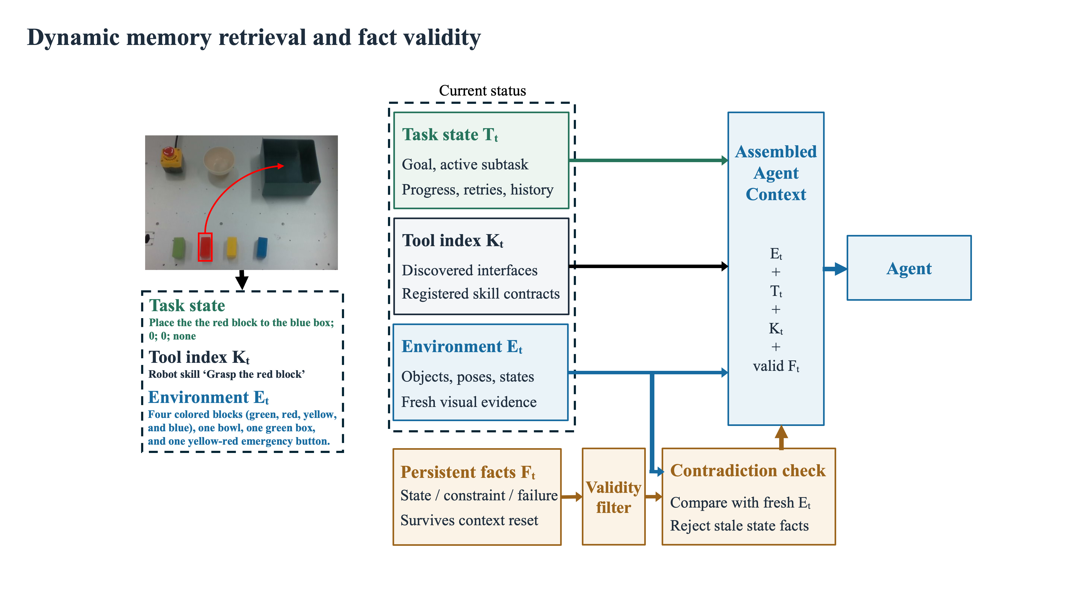
图 2. 动态记忆检索与事实有效性处理流程。
C. 子任务生成与技能调用
GenerateSubtasks 接收 g、E_t、受支持技能注册表及相关事实。每条输出记录包含指令、已注册技能、前置条件、预期效果、完成谓词和动作预算。注册表会在执行前拒绝未知或不受支持的技能。在原子 π0 路径中，语言指令来自带标注的子任务而非父任务，从而避免名义上的“抓取”调用悄然执行完整的抓取—放置轨迹。同一 MCP 契约也支持单体式检查点，便于公平比较。
规划器必须保持因果顺序，并显式暴露子任务依赖关系。若前置条件为假，智能体仅重新生成从 q_k 开始的后缀；已经验证的子任务保持提交状态，除非环境观测与其效果矛盾。这种局部重规划减少不必要的重放，并为看门狗提供稳定的验证单元。
D. 看门狗有限状态机
看门狗将执行反馈转换为有界控制转移。在 EXECUTING 状态下，它利用近期观测检查执行状态、进度 p_t、近期进度变化 Δp 与完成谓词。谓词得到验证且 p_t≥τ_end 时输出 end；执行未完成且进度持续增长时输出 wait；失败或持续停滞触发 replay 或可用的脚本恢复。连续 R_max 次重试失败后，智能体重规划未完成的后缀；若后缀不变或重规划预算耗尽，则进入 FAILED，避免无界重试。监控频率 f_c 在各 π0 技能的注册 JSON 中配置。增大 f_c 会缩短检查间隔，可用于抓取末端对齐、按钮接触等精细动作。该配置决定观测检查的时序，不替代完成谓词或重试上限。
dₜ = end if vₜ=1 and pₜ≥τend; replay/recover if failed or Δp<ε; wait otherwise (4)
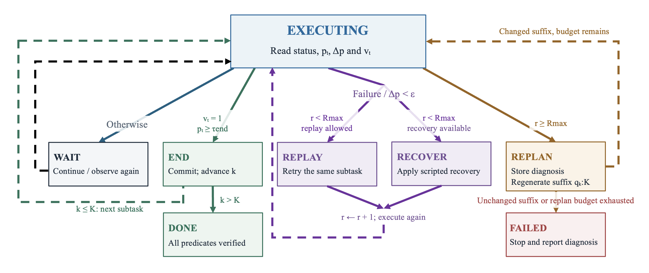
图 3. 用于子任务完成判定、恢复与重规划的看门狗状态机。
算法 1：HarnessVLA 控制循环
载入 M；发现工具；Q ← GenerateSubtasks(g,E,K,F)
当 k ≤ |Q| 且预算未耗尽：
y ← ExecuteSkill(Q[k], o_t)；更新 E、T 与进度轨迹
d ← Watchdog(Q[k], o_t, y, recent_frames)
若 d=end：提交效果；k←k+1
若 d=wait：继续执行
若 d=replay/recover：执行恢复动作并增加重试计数
若 d=replan：将诊断写入 F；重新生成任务后缀
仅当全部完成谓词成立时返回成功
E. 进度感知与异步执行
进度信号将已执行步数按子任务预算归一化，并在完成谓词获得证据前保持小于 1。因此，预算耗尽本身不被视为成功。ChemBot 使用结合机器人状态与 VLM 特征的学习式进度头 [9]；这一设计不同于本文描述的规则进度信号，本次成功次数中不包含学习式进度头的对比结果。
技能接口也允许异步动作生成，将策略推理与指令执行分离。参考 ChemBot 的未来状态原则 [9]，执行器可以丢弃新预测动作块中已过期的动作，仅替换尚未执行的后缀。该调度选项独立于记忆和看门狗决策，本次结果不构成时延降低或异步执行优势的证据。
F. 独立组件归因
令 H_0 为单体式 π0，H_c 为在该参照配置上仅添加组件 c 的变体，c 分别对应子任务分解、看门狗、短期记忆和跨对话事实。组件的观测增益定义为 Δ_c=SR(H_c)−SR(H_0)，单位为百分点。完整 HarnessVLA 联合使用这些组件，作为独立配置进行评估。由于每个组件比较均从 H_0 出发，Δ_c 不是相邻累积层之间的增量，也不能识别组件交互或从完整系统中移除组件的影响。
Δc = SR(Hc) − SR(H0), c* = arg maxc Δc (5)
V. 实验与结果
A. 研究问题
实验回答两个问题：完整 HarnessVLA 是否比单体式 π0 获得更高的端到端成功率，以及独立添加哪个组件产生最大的观测变化。主指标为任务成功率。任务套件还定义了上下文中断与扰动条件，用于考察续接和恢复，但现有结果未按任务条件分别统计。
B. 平台、基准与任务
实验平台为 Piper 真机，使用 π0 执行器和多模态 Qwen 规划服务。注册技能将任务指令映射为机械臂与夹爪动作。任务套件包含顺序整理（T1）、上下文中断后的续接（T2）以及扰动恢复（T3），见表 II 与图 4。指令序列包括将红块放入目标盒、将绿块放入碗中，并按下红色按钮。本次比较中的每种配置进行 20 次试验，成功次数按配置报告，不解释为分别测得的 T1–T3 成功率。
表 II
PIPER 机械臂任务与评估目标
任务 | 示例指令 | 子技能 | 主要证明点
T1  清单式整理 | 将红块放进蓝盒，将绿块放进碗里；然后按下红色按钮。 | 多步组合 +  turn_on | 长程规划、  子任务切换
T2  跨轮续做 | 在 T1 做到一半时清空 Agent 短期上下文，要求其“继续完成”。 | 同 T1 | 跨会话事实  （fact_inter_  conversation）的价值
T3  扰动恢复 | 在 T1 中制造空抓或掉落，或移动蓝盒、用挡板遮住蓝盒。 | replay /  recover / replan | 看门狗与  容错闭环
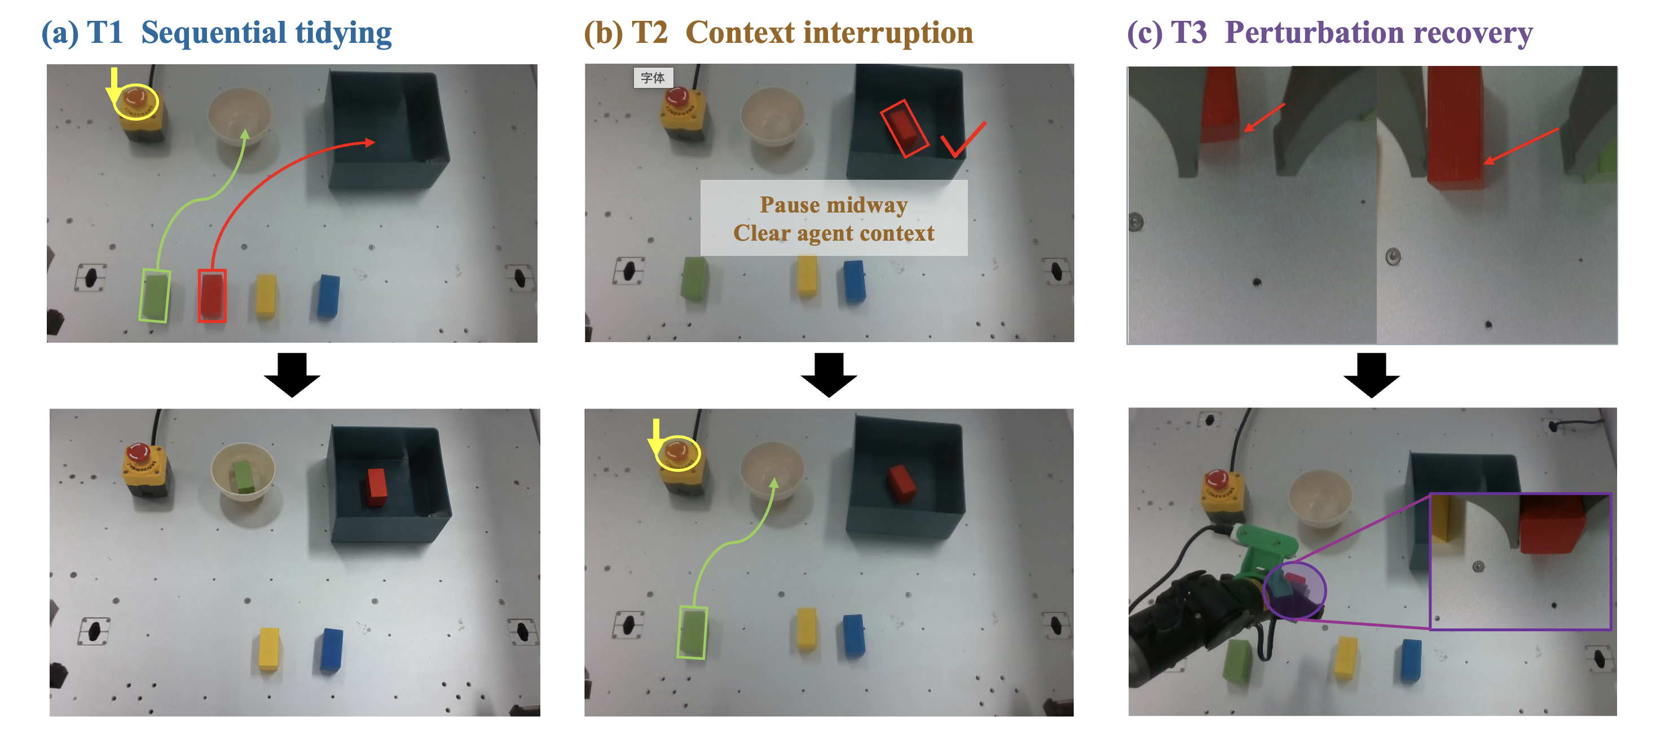
图 4. T1–T3 任务场景与扰动示例。
C. 基线与公平性控制
主要比较包括单体式 π0、仅增加子任务分解、仅增加看门狗和完整 HarnessVLA。组件比较另外包含仅增加短期记忆和仅增加跨对话事实的配置。“+”表示仅向单体参照添加对应模块，而非累积前面各行的模块。各配置均以 π0 为底层执行器；其他已发表 VLA 系统作为相关工作讨论，不作为该真机任务上的数值基线。由于缺少逐次推理和计时记录，本次成功次数不能证明各配置具有相同的计算成本。
D. 评价指标
任务成功要求完整指令得到执行，包括对象到达指定容器以及完成最后的按钮动作。成功率定义为 SR=100×n_success/20。各表同时报告整数成功次数与百分比，因此多成功一次对应 5 个百分点。相对单体式 π0 的变化以百分点表示，而非相对百分比。现有汇总成功次数不足以支持配对统计检验、逐任务恢复率或执行时间方面的主张。
E. 主要结果
表 III
Piper 真机任务成功率
方法 | 成功次数 | SR (%) ↑
单体式 π0 | 3/20 | 15
+ 子任务 | 13/20 | 65
+ 看门狗 | 5/20 | 25
HarnessVLA | 17/20 | 85
表 III 中，HarnessVLA 成功 17 次，成功率为 85%；单体式 π0 成功 3 次（15%），仅增加子任务分解成功 13 次（65%），仅增加看门狗成功 5 次（25%）。完整系统比单体参照多成功 14 次，即提高 70 个百分点；比仅增加子任务的配置多成功 4 次，提高 20 个百分点；比仅增加看门狗的配置多成功 12 次，提高 60 个百分点。这些差异反映本次观测到的任务完成表现，不是恢复效率的测量，也不是已通过统计检验确定的总体效应。
F. 独立组件比较
表 IV
相对单体式 π0 的单组件比较
配置 | 成功次数 / SR | Δ₀ (百分点)
单体式 π0 | 3/20 · 15% | —
+ 子任务 | 13/20 · 65% | +50
+ 看门狗 | 5/20 · 25% | +10
+ 短期记忆 | 5/20 · 25% | +10
+ 跨对话事实 | 4/20 · 20% | +5
表 IV 分别向单体式 π0 独立添加一个模块。子任务分解获得 13/20 次成功（65%），比参照提高 50 个百分点；看门狗获得 5/20（25%），短期记忆获得 5/20（25%），跨对话事实获得 4/20（20%），分别变化 +10、+10 和 +5 个百分点。子任务分解具有最大的观测单组件增益。记忆配置的结果不意味着完整系统不需要记忆：向单体执行添加记忆与从集成框架中移除记忆，是两种不同的实验干预。
完整系统达到 85%，高于各个独立添加模块的配置。这一排序与规划、状态维护及监控协同运行的收益一致，但不能单独识别协同效应；估计交互仍需全因子实验或留一组件实验。同样，事实模块单独添加时观察到 5 个百分点的增益，不能据此判断上下文重置后持久事实的价值，因为目前没有针对中断条件的独立成功次数。
G. 故障处理与记忆一致性
表 V 将可观测的故障条件与运行框架响应对应。空抓和掉落触发有界重试或恢复；对象观测与存储状态矛盾时，先使相应事实失效，再重规划；可见性不足时重新获取观测，而不作缺乏证据的完成判定。该分类描述机制，不代表已测得的故障分布。判断失败来源需要执行轨迹与视觉证据，因为同一次失败可能源于规划、动作执行或验证。
表 V
故障模式及预设运行框架响应
故障 | 证据 | 响应
空抓 | 夹爪内无物体；p 停滞 | 恢复 + 重放
掉落 | 抬升后物体离开夹爪 | 停止、回撤、重放
蓝盒移动 | 位姿与存储事实矛盾 | 事实失效 + 重规划
挡板遮挡／黑帧 | 图像质量门控失败 | 等待／重新获取视野
错误完成 | 谓词与验证器不一致 | 停留在当前子任务
重试耗尽 | retry ≥ R_max | 保存诊断并重规划／失败
记忆一致性与物理安全约束不同。事实有效性决定哪些存储信息能够影响下一次决策，硬件保护决定哪些动作可以执行。紧急停止与工作空间限制必须独立于语言模型决策循环。任务成功不能单独证明部署安全，本次比较也未量化碰撞风险或急停频率。
H. 证据范围
每种配置的 20 次试验描述当前 Piper 任务条件下的表现，不能证明向其他机器人迁移的能力，也不能证明每类扰动的恢复率提升或所有上下文中断下的稳定续接。各模块相对参照的增益不能直接相加以预测完整系统成功率。区分独立添加与联合集成，是解释子任务分解优势和记忆单独使用时有限收益的必要前提。
VI. 讨论
A. 结果解释与局限
主要发现是完整运行框架与单体执行之间的差距：观测成功率分别为 85% 和 15%。子任务分解提供最强的独立改进，表明显式任务边界和技能级指令在当前条件下具有价值。看门狗与短期记忆单独使用时产生较小增益，事实模块单独使用时提高 5 个百分点。这些结果支持分解是最大的独立干预，但不构成各组件在完整系统内部的重要性排序。
本研究仍有若干局限。当前 π0 检查点即使接收原子指令，也可能产生任务级行为，因此技能契约重要，但不足以确保行为隔离。遮挡或模糊接触状态可能导致视觉验证失效，脚本恢复也只覆盖部分操作故障。每种配置仅进行 20 次试验，较小的次数差异容易受单次结果影响。汇总成功次数不能揭示逐任务变化、组件交互或计算开销。跨对话记忆需要面向中断条件单独评估；技能相关监控需要频率与成本测量，才能判断最佳检查时序。
VII. 结论
本文提出 HarnessVLA，通过有状态分层运行框架协调固定 π0 执行器、显式子任务调用、动态记忆、事实有效性检查与有界看门狗恢复，并在技能层配置监控频率。在 Piper 真机上，完整系统成功 17/20 次，成功率为 85%；单体式 π0 成功 3/20 次，为 15%。独立组件比较表明，子任务分解具有最大的观测独立改进，成功 13/20 次，为 65%。结果区分了联合运行框架的整体价值与单个模块的添加效果，组件交互和部署成本仍有待进一步确定。
参考文献
[1] M. J. Kim et al., “OpenVLA: An open-source vision-language-action model,” in Proc. Conf. Robot Learn. (CoRL), 2024.
[2] K. Black et al., “π0: A vision-language-action flow model for general robot control,” arXiv:2410.24164, 2024.
[3] K. Black et al., “π0.5: A vision-language-action model with open-world generalization,” arXiv:2504.16054, 2025.
[4] M. Ahn et al., “Do as I can, not as I say: Grounding language in robotic affordances,” in Proc. Conf. Robot Learn. (CoRL), 2022.
[5] J. Liang, W. Huang, F. Xia, P. Xu, K. Hausman, B. Ichter, P. Florence, and A. Zeng, “Code as policies: Language model programs for embodied control,” in Proc. IEEE Int. Conf. Robot. Autom. (ICRA), pp. 9493–9500, 2023.
[6] W. Huang, C. Wang, R. Zhang, Y. Li, J. Wu, and L. Fei-Fei, “VoxPoser: Composable 3D value maps for robotic manipulation with language models,” in Proc. Conf. Robot Learn. (CoRL), 2023.
[7] H. Yuan et al., “Being-0: A humanoid robotic agent with vision-language models and modular skills,” arXiv:2503.12533, 2025.
[8] Z. Yang et al., “Agentic Robot: A brain-inspired framework for vision-language-action models in embodied agents,” arXiv:2505.23450, 2025.
[9] X. Huang, W. Mao, Y. Li, H. Chen, and J. Zhao, “Long-term memory for VLA-based agents in open-world task execution,” arXiv:2604.15671, 2026.
[10] S. Jung and S. Son, “How much heavy lifting can an agent harness do? Measuring the LLM’s residual role in a planning agent,” arXiv:2604.07236, 2026.
[11] Y. Wang et al., “Rethinking the evaluation of harness evolution for agents,” arXiv:2607.12227, 2026.
[12] J. Zhang, Y. Guo, X. Chen, Y.-J. Wang, Y. Hu, C. Shi, and J. Chen, “HiRT: Enhancing robotic control with hierarchical robot transformers,” in Proc. Conf. Robot Learn. (CoRL), 2024.
[13] C. Chi, Z. Xu, S. Feng, E. Cousineau, Y. Du, B. Burchfiel, R. Tedrake, and S. Song, “Diffusion policy: Visuomotor policy learning via action diffusion,” in Proc. Robot.: Sci. Syst. (RSS), 2023.
[14] Y. Lee, R. Nair, Q. Zhang, K. Lee, O. Khattab, and C. Finn, “Meta-Harness: End-to-end optimization of model harnesses,” arXiv:2603.28052, 2026.

